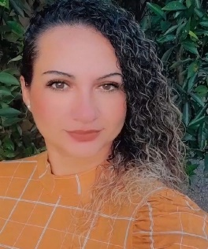 **Larissia Vituriano da Cruz Silva**

**Celular: 84 98899-6624 Estado civil: casada**

**Nascimento: 09 de outubro de 1986 Nísia Floresta**

**E-mail:larissia.v@yahoo.com**

* **Tenho experiência em urgência e emergência/ UBS mista de Nísia Floresta**
* **Experiência em UBS/Prefeitura de Nísia Floresta**
* **Experiência em Vacina**
* **Experiência Em Atendimento pré-hospitalar**
* **Formação: Técnico de Enfermagem/ Escola Potiguar de Enfermagem**

**Início 2018 Término 2020**

* **Cursos: Secretariado/ Informática/Operador de caixa**
* **Experiência Profissional**

**Técnica de Enfermagem UBS mista 24hs/ Prefeitura de Nísia Floresta**

**Técnica de Enfermagem UBS/Unidade Básica-estrada da lagoa do Bonfim**

* **Competências**

**Comunicação verbal**

**Capacidade de adaptação**

**Capacidade de ouvir**

**Coragem e iniciativa**

**Pontual**